**Função de produção**

Q = f(K,L)

K: Capital  
 L: Trabalho  
 Q: produção (Quantidade)

*Obs: Fazendo um paralelo com a teoria do consumidor, elas fazem papel semelhante função utilidade.*

**Curto prazo**

No curto prazo consideramos um dos fatores fixos, geralmente o capital (K)

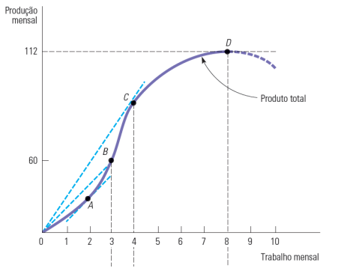

Gráfico do produto total no curto prazo, fator capital (K) fixo.

O gráfico evidencia a lei dos rendimentos decrescentes, conforme aumenta o trabalho e o capital é constante, o incremento de trabalho passa a diminuir a produção.

**Longo prazo**

No longo prazo ambos os fatores podem variar livremente.

**Isoquantas**

São as combinações de capital (K) e trabalho (L) que produzem a mesma quantidade Q de produto. (No gráfico geralmente usa-se **L** no eixo x, e **K** no eixo Y)

*Obs: Obviamente elas só fazem sentido quando analisamos o longo prazo (quando os 2 fatores podem variar)*

*Obs2: Fazendo um paralelo com a teoria do consumidor, elas fazem papel semelhante à curva de indiferença.*

**Produto médio (Pme) e Produto marginal (Pmg)**

*Obs: Se trata da produção no curto prazo e em função do trabalho (L)*

Pmg = 0; Produção máxima  
 Pmg > Pme; Produto médio crescente  
 Pmg < Pme; Produto médio decrescente  
 Pmg = Pme; Pme está em seu máximo (Ponto de maior eficiência*)

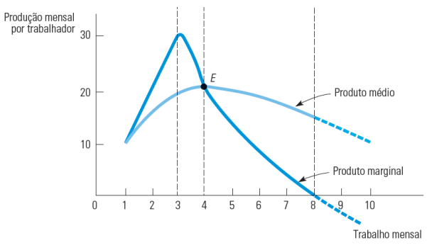

**TMST**

Na TMS a interpretação era o quanto o agente está disposto abrir mão de um bem para comprar outro. Já aqui na TMST a interpretação é quanto o agente vai deixar de contratar de um fator, para contratar outro

TMST = UmgL/UmgK